服务器远程方式

太原服务器远程方式：  
应用服务器：10.126.32.23 administrator

TYhbj123程序部署路径：E:\JointSkyV3.0  
数据库服务器：10.126.32.24 administrator TYhbj123 sa/tyhb123.com  
  
系统登录方式：http://10.126.32.23:8080/jointframe/app/AppMain!index.page  
帐号ty_yxy 密码 932906

问题描述：

1、山西报表超标立案模块废气小时均值超标查询时，部分数据查不出。例如

企业名称： 山西太钢不锈钢股份有限公司

Pscode：140000000162

监控点名称： 四烧机尾废气排口 监控点编号：49

该监控点在统计报表中2019年1月3日0点，1点，2点，3点，4点烟尘浓度均超标（标准为20），但在山西报表中查不到，请协助查看。

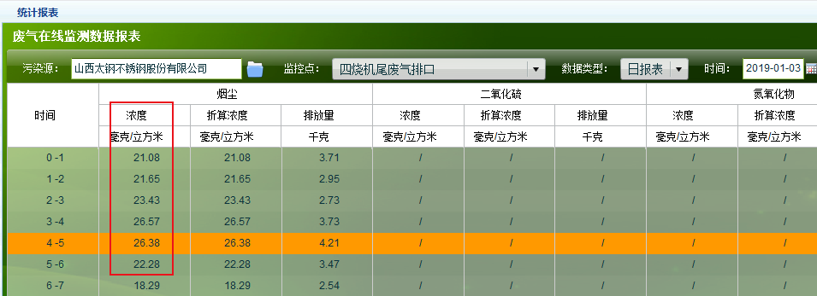

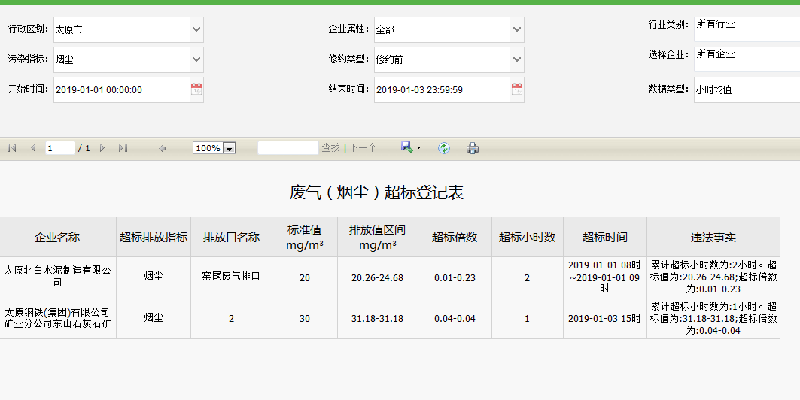

2、山西报表模块废气小时均值和废水日均值浓度均是超过标准0.1倍才会判断为超标。经核实，山西省之前下发的超0.1倍才判断为超标的文件已废止，现污染物超过标准就应该判断为超标。请协助修改。

备注：为落实晋环函[2015]485号文件要求，《山西省环境保护厅办公室关于自动在线监控数据应用于超标超量违法事实认定的技术说明》（晋环办发[2015]24号）文件中规定对废气污染物排放浓度小时均值与废水污染物排放浓度日均值有效数据超标倍数0.1倍以上的予以立案。而晋环发[2016]19号文件对污染物超标排污违法行为做了进一步规定并同时废止了晋环函[2015]485号文件。文件见附件